Задания на 28.12.20
Сегодня у вас по расписанию 2 пары химии, а это 4 урока.
Задания рассчитаны на это время.
Делайте ВСЁ по порядку.
Это позволит вам избежать ошибок и затруднений.
СДЕЛАТЬ СЕГОДНЯ ДО 17 ЧАСОВ.

- Работаем по учебнику «Химия» (он находится на моей странице, где задания, в верхнем левом углу).
- Прочитать параграф 4.5 (с.84)
- В ТЕТРАДИ записать тему «Оксиды».
- В тетради записать:
Оксиды–…
- Сделать в тетради заголовок «Химические свойства оксидов»:
- Выписать химические свойства оксидов (название свойства выделено жирным шрифтом. Записать название и выписать по одному уравнению реакции к каждому свойству).
- Повторить устно в тетради темы за 15.12, 17.12, 21.12 и информацию ниже:
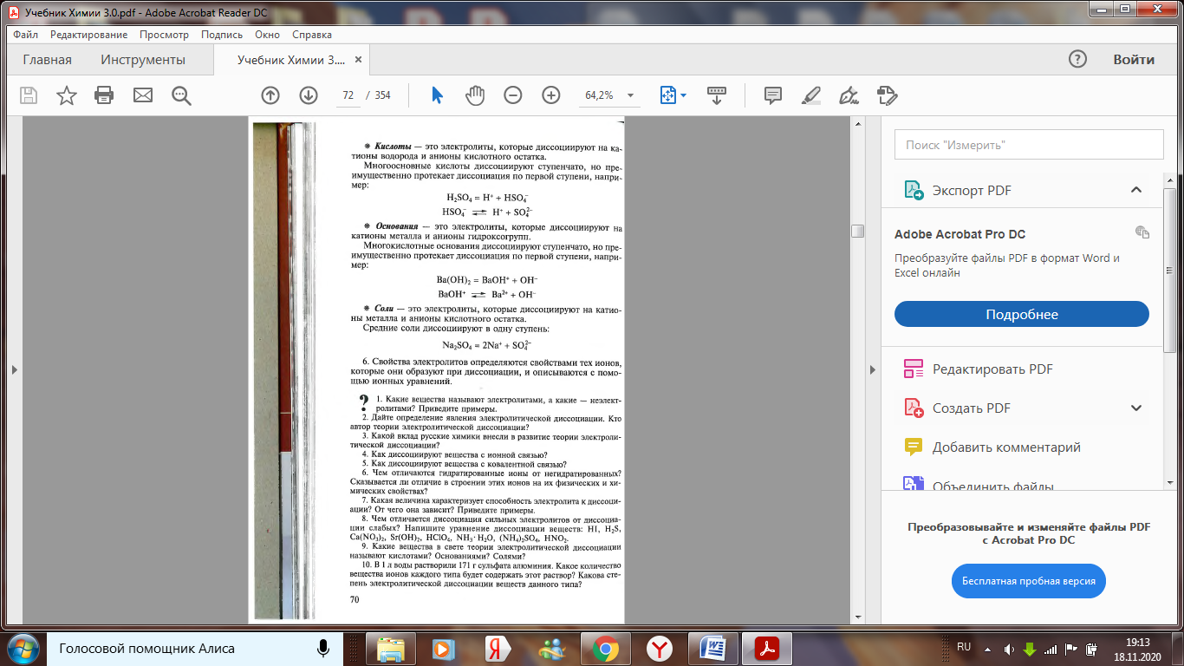
- Выполнить письменно в тетради зачёт на оценку.
Задание: написать уравнения диссоциации следующих веществ:

Основания: Ca(OH)₂, NaOH, Cu(OH)₂, KOH, LiOH
(Образец записи Mg(OH)₂ = Mg²⁺ + 2OH⁻ )

Кислоты: HCl, HNO₃, H₃PO₄, HI, H₂CO₃
(Образец записи H₃PO₃ = 3H⁺ + PO³⁻)

Соли: K₂SO₄, Mg(NO₃)₂, NaCl, Cu(NO₃)₂, CaCO₃
(Образец записи Ca(NO₃)₂ = Ca²⁺ + 2NO₃⁻ )

Заряд у ионов можно посмотреть в таблице растворимости (это что писать вверху справа например, ОН⁻ , Ca²⁺)
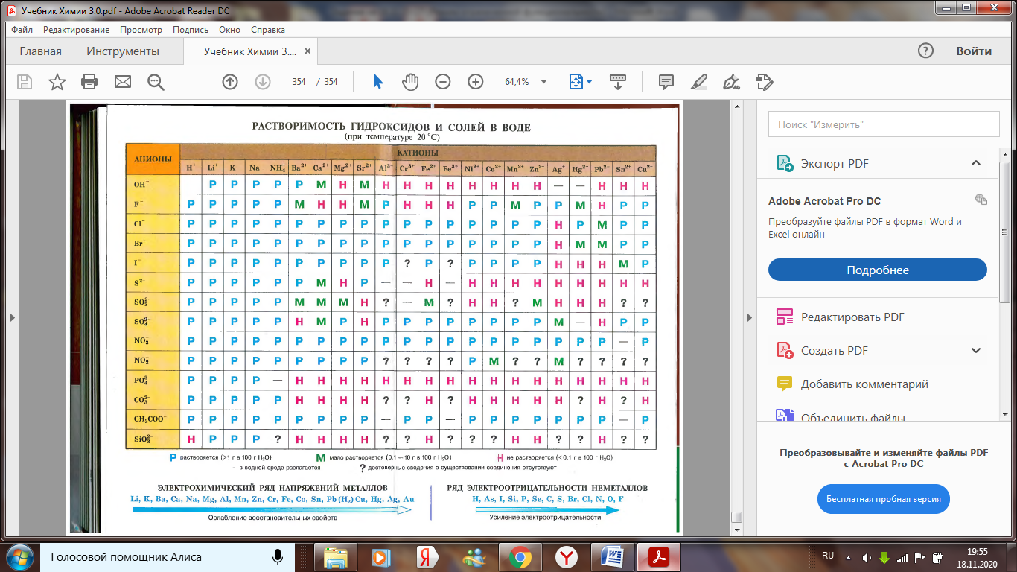

Оценивание: конспект – зачёт или незачёт (в случае незачёта – оценка 2 в журнал). Зачёт - оценка.

Сделать фото всех записей в тетради и выслать мне на почту. Фото должны быть чёткими, крупными, без «лишнего» в кадре, не боком.

Желаю успехов и удачи!

